INDICAÇÃO Nº 2905/2017

Indica ao Poder Executivo Municipal a limpeza, retirada de entulhos e eliminação de esgoto a céu aberto, no final da Rua Mogi Mirim, Jardim das Laranjeiras.

Excelentíssimo Senhor Prefeito Municipal,

Nos termos do Art. 108 do Regimento Interno desta Casa de Leis, dirijo-me a Vossa Excelência para solicitar limpeza, retirada de entulhos e eliminação de esgoto a céu aberto, no final da Rua Mogi Mirim, no bairro Jardim das Laranjeiras neste município.

Justificativa:
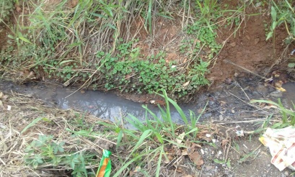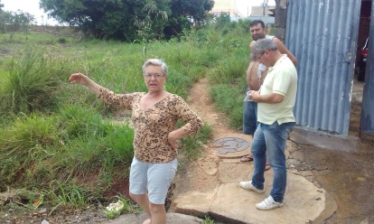
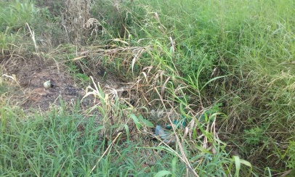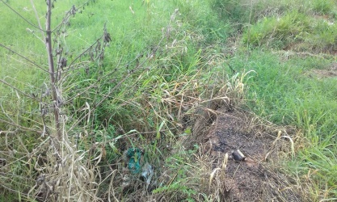

Fomos procurados por moradores da Rua Mogi Mirim, do Bairro Jardim das Laranjeiras, preocupados com sujeira e entulhos que se acumulam no final da referida Rua.
Também há esgosto correndo a céu aberto, ocasionando mau cheiro e incomodando a comunidade local.

Posto isso, faço indicação da limpeza geral da referida área e a eliminação do esgoto que corre ao ar livre.

Também indico a abertura da Rua e sua continuação até a Avenida Serra Negra, implantando rede de drenagem para o escoamento das aguas, sarjetas e asfalto, melhorando a mobilidade urbana.

Plenário “Dr. Tancredo Neves”, em 17 de Março de 2017.

Paulo Cesar Monaro
Paulo Monaro
-Vereador Líder Solidariedade-

